

Linköping 2006-02-15
Pressmeddelande

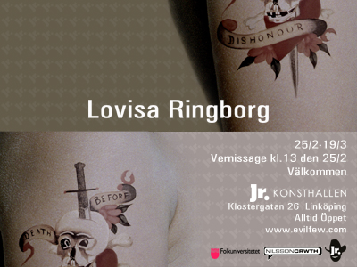

Lovisa Ringborg 25/2- 19/3.
Det blir elfte utställningen som Jr. KONSTHALLEN i Linköping bjuder på. Konsthallen är alltid öppen. Välkommen.

Lovisa Ringborg studerar tredje året vid högskolan för fotografi i Göteborg.
Hon har under det senaste året arbetat kring barnet och barnets verklighet. En symbolvärld där gränsen mellan barn, vuxen, verklighet och dröm har suddats ut.
ringborglovisa@hotmail.com
www.lovisaringborg.se

Jr. KONSTHALLEN en konsthall i det mindre formatet med lokal och nationell förankring. Vår idé är att utveckla själva utställningsformen och utställningsrummet som ett sätt att vidga konstbegreppet. Verksamheten kommer utgå från konsthallen och har som främsta syfte att uppmuntra till möten mellan publik och konst.

Stöd den ideella kulturföreningen Jr.
Bli stödmedlem!
Sätt in 50.- eller mer på Pg 40 37 82 - 6
Skriv: Stödmedlem, avsändarnamn, adress & e-post,
så skickar vi medlemskortet tillsammans
med nästa vernissagekort.

Kontakta oss:

Jr. KONSTHALLEN
Klostergatan 26
582 23 Linköping

jr_info@evilfew.com
www.evilfew.com

